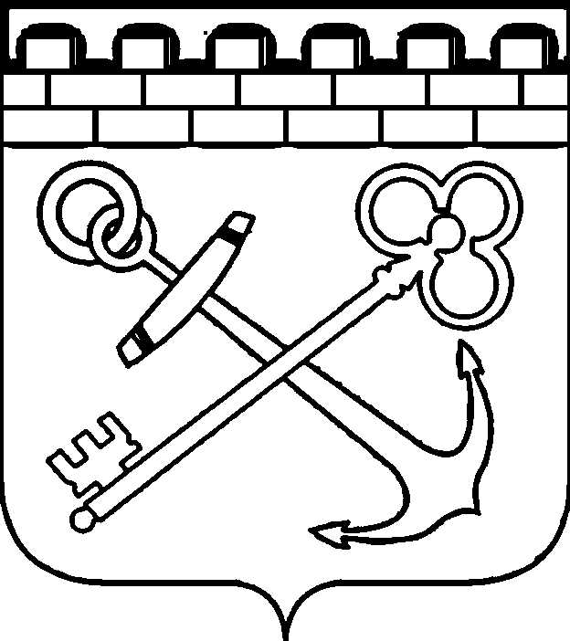
УПРАВЛЕНИЕ
ПРЕСС-СЛУЖБЫ ГУБЕРНАТОРА И ПРАВИТЕЛЬСТВА ЛЕНИНГРАДСКОЙ ОБЛАСТИ

ПРИКАЗ

от _________ 2020 года | №

О внесении изменения в приказ Управления пресс-службы Губернатора и Правительства Ленинградской области от 25 июня 2019 года № 1 «Об утверждении Порядка проведения антикоррупционной экспертизы нормативных правовых актов Управления пресс-службы Губернатора и Правительства Ленинградской области и проектов нормативных правовых актов Управления пресс-службы Губернатора и Правительства Ленинградской области»

В соответствии с пунктом 2 Распоряжения Губернатора Ленинградской области от 3 марта 2020 года № 184-рг «Об утверждении внутренней структуры Управления пресс-службы Губернатора и Правительства Ленинградской области, внесения изменения в распоряжение Губернатора Ленинградской области от 27 декабря 2019 года № 1043-рг и признании утратившим силу распоряжения Губернатора Ленинградской области от 5 апреля 2019 года № 238-рг» приказываю:
- Внести в приказ Управления пресс-службы Губернатора и Правительства Ленинградской области от 25 июня 2019 года № 1 «Об утверждении Порядка проведения антикоррупционной экспертизы нормативных правовых актов Управления пресс-службы Губернатора и Правительства Ленинградской области и проектов нормативных правовых актов Управления пресс-службы Губернатора и Правительства Ленинградской области» следующие изменения:
- слова «заместитель начальника Управления пресс-службы Губернатора и Правительства Ленинградской области – начальник редакционно-издательского сектора» по тексту Порядка заменить словами «заместители начальника Управления пресс-службы Губернатора и Правительства Ленинградской области» в соответствующих падежах.
- Контроль за исполнением настоящего приказа и приказа Управления пресс-службы Губернатора и Правительства Ленинградской области от 25 июня 2019 года № 1 оставляю за собой.

Начальник Управления пресс-службы
Губернатора и Правительства
Ленинградской области Е. Е. Путронен

